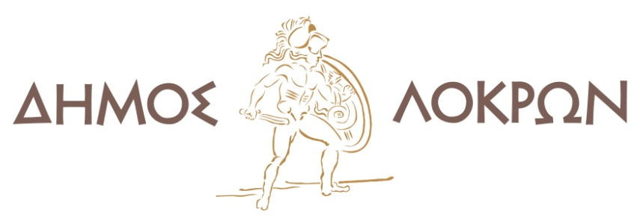
Αταλάντη, 13 Μαΐου 2025
Συνεδρίαση Συντονιστικού Τοπικού Οργάνου Δήμου Λοκρών για θέματα Πολιτικής Προστασίας
Την Τρίτη 13 Μαΐου 2025 και ώρα 12:00 μ.μ. συγκλήθηκε στην Αταλάντη το Συντονιστικό Τοπικό Όργανο του Δήμου Λοκρών για τον απολογισμό των πεπραγμένων της χειμερινής περιόδου 2024-2025 και το σχεδιασμό των δράσεων και ενεργειών που απαιτούνται για την αντιμετώπιση των πυρκαγιών κατά την αντιπυρική περίοδο 2025.Στη σύσκεψη συμμετείχαν αιρετοί και υπηρεσιακοί παράγοντες, καθώς και εκπρόσωποι των φορέων της περιοχής που έχουν αρμοδιότητα επί του θέματος.
Ειδικότερα συμμετείχαν: ο Δήμαρχος Λοκρών κ. Αθανάσιος Ζεκεντές, ο Αντιδήμαρχος Πολιτικής Προστασίας κ. Χρήστος Καλλής, ο Αντιδήμαρχος Δ.Ε. Αταλάντης κ. Μιχάλης Παπανικολάου, ο Διοικητής της Πυροσβεστικής Υπηρεσίας Φθιώτιδας κ. Χρήστος Πλουμάκης, ο Διοικητής της Πυροσβεστικής Υπηρεσίας Λαμίας κ. Γεώργιος Κρεμμύδας, ο Διοικητής του Πυροσβεστικού Κλιμακίου Αταλάντης κ. Βασίλης Καραστάθης, η Διοικήτρια του Γ’ Λιμενικού Τμήματος Σκάλας Αταλάντης κ. Μαλαματένια Κατσούλα, η αναπληρώτρια Δασάρχης Αταλάντης κ. Ευαγγελία Κρόμπα, η αναπληρώτρια Προϊσταμένη Διεύθυνσης Πολιτικής Προστασίας της Περιφέρειας Στερεάς Ελλάδας κ. Ελένη Θωμοπούλου Ελένη, ο Προϊστάμενος της ΔΕΔΔΗΕ Λαμίας κ. Χρήστος Σιαφάκας, ο Προϊστάμενος της ΔΕΔΔΗΕ Αταλάντης, κ. Σταύρος Παπαϊώαννου, ο Διευθυντής Τεχνικών Υπηρεσιών του Δήμου Λοκρών κ. Ηλίας Γεωργίτσης, ο Προϊστάμενος Τμήματος Περιβάλλοντος, Κοιμητηρίων, Πρασίνου, κ. Ιωάννης Ματθαίου, ο Προϊστάμενος Παραρτήματος ΕΚΑΒ Λαμίας κ. Αντώνιος Κοντελές, ο εκπρόσωπος της Ειδικής Υπηρεσίας Δημοσίων Έργων (ΕΥΔΕ), Κατασκευής & Συντήρησης Συγκοινωνιακών Υποδομών/Κλιμάκιο Λαμίας κ. Βάιος Τζουμάκας, ο Πρόεδρος της Κοινότητας Λιβανατών κ. Αναστάσιος Μαζιώτης, ο Γενικός Γραμματέας του ΟΣΜΑΕΣ κ. Δημήτριος Μπόμπολας, ο Πρόεδρος της ΕΠΟΜΕΑ Αταλάντης κ. Θεόδωρος Γουργουλής και ο Προϊστάμενος Πολιτικής Προστασίας του Δ. Λοκρών κ. Ιωάννης Σαφάκας.
Στον απολογισμό της χειμερινής περιόδου 2024-2025 έγινε ανταλλαγή απόψεων και έγινε αναφορά στην αγαστή συνεργασία των υπηρεσιών όλων των συνεργαζόμενων φορέων στην αντιμετώπιση των έντονων καιρικών φαινομένων κατά την χειμερινή περίοδο 2024-2025.
Στη συνέχεια τέθηκε το πλαίσιο της συνεργασίας των εμπλεκόμενων φορέων στην αντιμετώπιση ενδεχόμενης εκδήλωσης πυρκαγιών στο Δήμο Λοκρών την θερινή περίοδο 2025 και συμφωνήθηκε στο ίδιο καλό πλαίσιο να είναι η συνεργασία των συνεργαζόμενων υπηρεσιών στην περίπτωση εκδήλωσης πυρκαγιών την τρέχουσα θερινή περίοδο.
Οι αρμόδιες υπηρεσίες θα είναι σε ετοιμότητα σε περίπτωση που εκδηλωθούν πυρκαγιές. Επιπλέον αναφέρθηκε ότι απαιτείται αναβάθμιση του Πυροσβεστικού Κλιμακίου Αταλάντης με αύξηση του προσωπικού και των οχημάτων και ανασχεδιασμός της επιχειρησιακής ικανότητας της Πυροσβεστικής Υπηρεσίας ώστε να δραστηριοποιείται με ενισχυμένες δυνάμεις στην περιφέρεια του Δήμου Λοκρών για την αποτελεσματικότερη αντιμετώπιση των πυρκαγιών.
Ιδιαίτερη έμφαση δόθηκε στο σκέλος της πρόληψης και κάθε φορέας παρουσίασε το πλαίσιο των δράσεων που έχει σε εξέλιξη.

